Домашнее задание от 18.12.25.
Для групп В, Г.
25.12. - Ёлка, в 19:00 у групп В, Г 🌲
На празднике могут присутствовать родители, и посмотреть что мы успелипройти за четыре месяца. Для того, чтобы всё прошло как на концерте вам нужно дома повторить то, что я напишу и подготовиться.
* Важно! Просьба чтобы к одному ученику, пришёл один взрослый, так как зал маленький будет тесновато.
На концерте, по Сольфеджио будет всего три задания, к которым я прошу вас подготовиться дома.
- ритмическое эхо, (повторить ритм);
- игра в снежки ❄️❄️❄️
- нотные ребусы.
- “Ритмическое ЭХО”
В этом задании я хлопаю и проговариваю короткий ритм с РИТМОСЛОГАМИ, состоящий из четвертей и восьмых, а дети должны в точности без ошибок за мной повторить.
Сначала отвечаем все вместе, когда принцип поймут будем хлопать по цепочке. Вот примерный набор ритмических рисунков, которые будем хлопать на концерте:
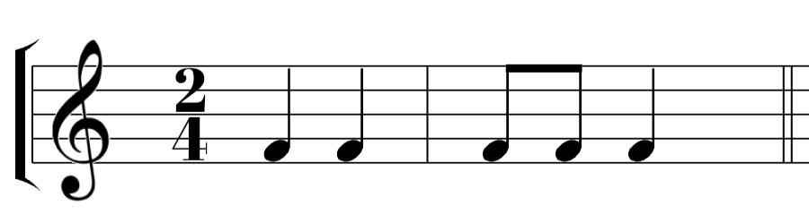
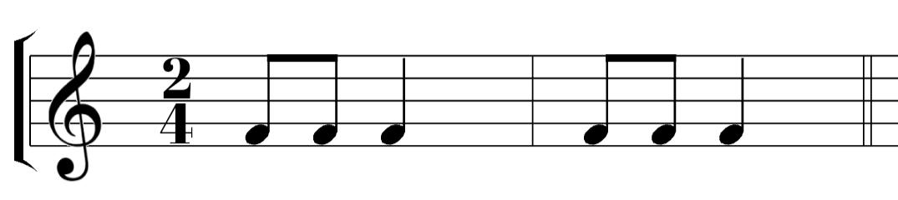
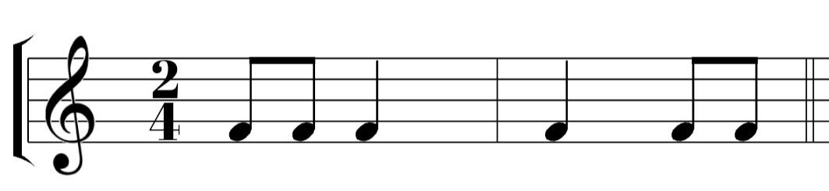
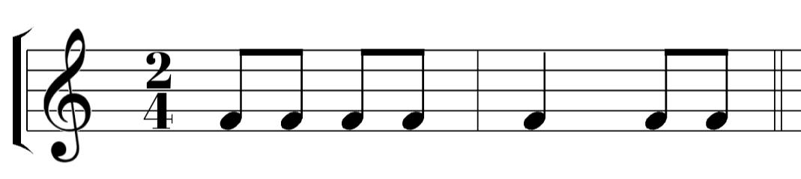
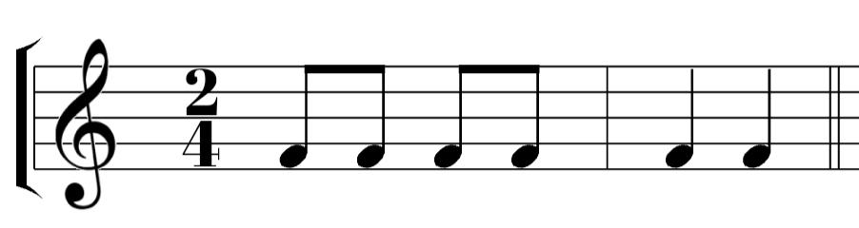
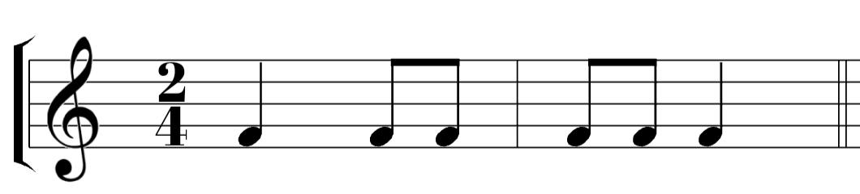
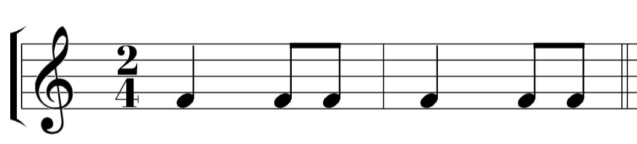
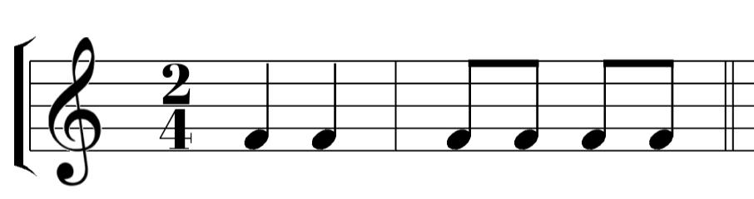
* Пробуйте хлопать и проговаривать вместе, а потом друг другу.
- Игра в снежки.
В этом задании мы встаём в круг и играем в снежки, а вернее я кидаю мячик и задаю вопрос. Тот ученик кому я кинула мяч, должен правильно ответить на мой вопрос. Если ответит ПРАВИЛЬНО, кидает мяч следующему, задаёт новый вопрос и так по кругу, пока каждый не ответит по одному разу.
Если же ученик ответил НЕПРАВИЛЬНО, то он возвращает мяч и встаёт в центр круга, ждёт когда до него снова дойдёт очередь. Если на второй раз ответил ПРАВИЛЬНО, выходит из центра.
Играем до тех пор, пока каждый не ответит по одному разу правильно.
Вот перечень вопросов, по которым нужно подготовиться:
- Что такое октава? (Это расстояние от одной ноты “до” до следующей ноты “до”);
- Что такое длительность? (Это продолжительность звучания ноты);
- Что такое ритм? (Это чередование длительностей);
- Сколько регистров на клавиатуре? (Всего три регистра)
- Назови три регистра на клавиатуре? (Низкий, средний и высокий)
- Где находится первая октава? (В среднем регистре)
- Второе имя скрипичного ключа? (Ключ Соль)
- Какие ты знаешь лады в музыке? (Мажор и минор).
К концерту выучите наизусть ответ на каждый вопрос и выберите заранее любые ДВА вопроса, которые будете задавать другому участнику.
- Нотные ребусы.
Во-первых повторите все ноты на нотном стане, которые мы прошли. Играйте с нотным карточками или устно, можно письменно.
Во-вторых в этом задании возможно потребуется небольшая помощь родителей. Ребусы предполагают, что мы будем отгадывать СЛОВА, в которых не хватает одного или двух слогов. Слог, будет зашифрован в виде ноты на нотном стане. Вы читаете ТОЛЬКО БУКВЫ, дети определяют ноту и сами говорят мне СЛОВО, которое здесь загадано.
Ниже пример, для понимания:
